1引言 1
1.1编写目的 1
1.2背景 1
1.3定义 1
1.4参考资料 1
2可行性研究的前提 2
2.1要求 2
2.2目标 3
2.3条件、假定和限制 3
2.4进行可行性研究的方法 4
2.5评价尺度 4
3系统分析 4
3.1处理流程和数据流程 5
3.2工作负荷 5
3.3费用开支 6
3.4人员 6
3.5设备 6
3.6局限性 6
4可选择的其他系统方案 6
5投资及效益分析 6
5.1支出 6
5.2收益 7
5.3投资回收周 7
5.4敏感性分析 7
6社会因素方面的可行性.................................................................................................................7
6.1法律方面的可行性 7
6.2使用方面的可行性 7
7结论 7

文档编写人 | 文档编写日期 | 文档审阅人 | 文档审阅日期
莫懿民 | 2017/04/19

可行性研究报告

1引言

1.1编写目的
本文档的编写是为了确定图书馆管理系统开发的可行性，以及为后续开发、测试工作提供参考文档。

1.2背景
说明：
- 系统名：图书馆管理系统；
- 本项目的提出者为莫懿民、张正，开发者为张正、岳少华、莫懿民小组，本项目的预期用户为图书馆管理员；
- 本软件产生相关数据存储在mysql数据库中，用户通过网页端输入并、提交数据、请求至后台处理，再由数据库传递数据到后台并显示在网页端。

1.3定义
系统：图书馆管理系统
小组：张正、岳少华、莫懿民小组
用户：图书馆管理员

1.4参考资料
- J2EE ；
- 可行性研究报告（GB8567——88）；

2可行性研究的前提
目标：完成该系统基础功能
限制：
1.本地开发，数据在本地服务器处理；.
2.于2017年6月7日前完成；
3.采用敏捷开发；

2.1要求
- 功能
- 用户的登录、录入、删除、密码更改等功能；
- 图书馆借阅人员的信息录入、删除功能；
- 图书的信息录入、显示、更新、删除等功能；
- 图书、用户搜索功能；
- 响应时间不超过2s；
- 输出：
- 对于用户搜索的信息，在页面上输出搜索的相关信息；
- 对于用户点击的跳转按钮，跳转至相应界面；
- 对于用户的错误信息提交操作，提示错误信息；
- 对于用户提交提交至数据库的文本信息，输出至数据库储存

- 输入：
- 用户通过点击按钮，提交表单信息；
- 用户通过输入框输入文本信息；

- 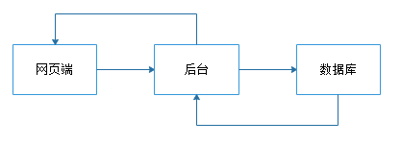
系统由网页端发布请求到后台处理，后台向数据库发布请求并获取数据，在处理后再由后台返回信息至网页端
- 仅为登录用户提供系统功能、数据，对未登录用户不提供相应功能、数据；
- 于2017年6月7日前完成。

2.2目标
- 完成相应功能开发；
- 尽快完成系统；
- 限制错误信息提交；
- 对于错误操作尽可能提示错误信息；
- 小组完整完成一次软件开发；

2.3条件、假定和限制
说明对这项开发中给出的条件、假定和所受到的限制，如：
- 系统在本地运行，使用本地服务器；
- 系统在windows7上开发，使用java、jsp、数据库语言开发；
- 系统使用myeclipse 2016、mysql 5.7软件进行开发
- 系统要求：
硬件：
处理器：1 GHz 32位或者64位处理器
内存：1 GB 及以上
硬盘空间：20M以上(主分区，NTFS格式)
软件：
Mysql 2016，tomcat 7.0
- 系统的开发过程遵守有关中国法律和政策；

2.4进行可行性研究的方法
本系统可行性研究于2017年04年19日下午于学院楼158通过讨论进行，本组组员通过讨论系统的实现难度、可能的用户以及用户需求、系统开发技术、开发方法。

2.5评价尺度
该系统开发中优先考虑用户所需功能：例如记录新书的导入、书本的借出借入等，在系统基本完成后考虑系统提交时间再进行其他功能的完善。网页设计参考同类网页进行设计。本系统的使用难度应较为简单，非计算机专业人员也能使用。

3系统分析
考虑到目前小组成员均使用windows系统进行编程，且图书管理系统大多操作在电脑上运行，本系统仅考虑在台式电脑上运行，未考虑手机端。

3.1处理流程和数据流程
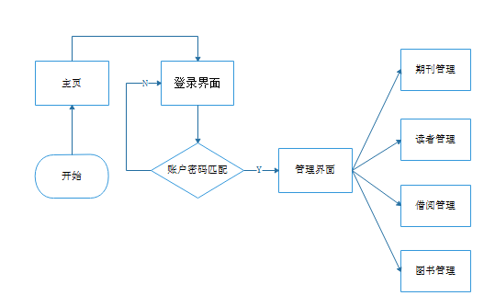
本系统由用户从主页登录，在确认账户密码匹配后进入图书管理界面，并可在图书管理界面选择相应功能进入相应功能界面。
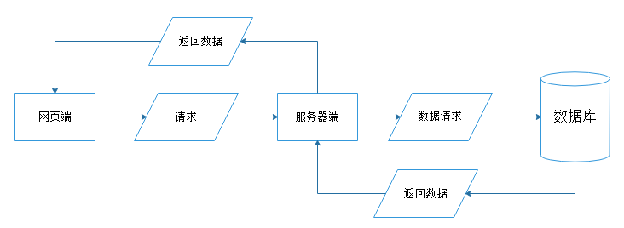
本系统首先由网页端发送请求到服务器端，在服务器端接受并处理后向数据库请求数据，数据库返回相应数据至服务器端后由服务器端进行处理并返回网页端显示。

3.2工作负荷
- 提交请求
- 判断并处理请求
- 返回数据

3.3费用开支
暂无

3.4人员
开发人员：莫懿民、张正、岳少华。
测试人员：岳少华。

3.5设备
电脑

3.6局限性
因为本系统并未发布至网页，因而系统使用本地服务器进行处理，本系统目标用户设备为电脑且针对windows用户编写，因而无法在手机端或mac系统电脑运行;且因本系统暂无相关卡刷系统搭配，信息输入设备多为键盘与鼠标。

4可选择的其他系统方案
无

5投资及效益分析

5.1支出
无。

5.2收益
无。

5.3收益／投资比
无。

5.4投资回收周期
无

5.5敏感性分析
无。

6社会因素方面的可行性

6.1法律方面的可行性
本系统开发软件为免费软件且并不发布至网页，由小组成员独立开发，开发目的为运用编程知识，熟悉开发过程，无牟利性，因而开发可行。

6.2使用方面的可行性
本软件由图书馆管理员使用为图书馆管理提供多项管理功能，节省人力物力，因而开发可行。

7结论
开发立即可行。

